Salses-le-Château.
- Salses ontleent het toevoegsel aan zijn naam aan een fort dat in 1497 in opdracht van koning Ferdinand van Aragon werd gebouwd door ingenieur Ramirez.
- Het staat op een zeer strategische plek tussen een kustmeer en het heuvelland.
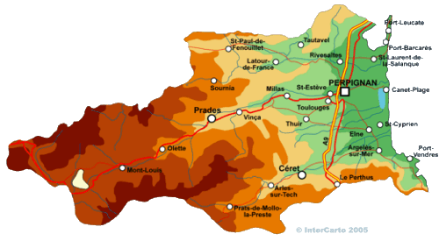
- Hannibal moet in de 3de eeuw deze nauwe doorgang tussen Corbières en het Etang de Leucate zijn gepasseerd.
- Het half ingegraven fort is een prachtig bewaard gebleven voorbeeld van Spaanse militaire architectuur dat met zijn roze en grijze bakstenen uitzonderlijk goed in het landschap past.
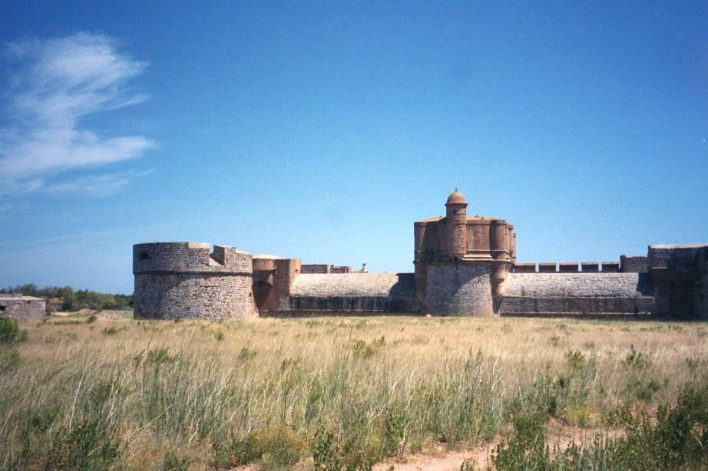
- Dat het de tand des tijds heeft doorstaan, is te danken aan de solide bouw (6 m dikke muren).
- Het Fort de Salses heeft een belangrijke rol gespeeld in de tijd dat Spanje en Frankrijk streden om het bezit van de Roussillon.
- In 1642 (dus nog voor de sluiting van het vredesverdrag) kwam het al definitief in bezit van Frankrijk.
- Tijden van verval begonnen, nadat Vauban het complex nog had gerestaureerd. Strategisch belang had Salses niet meer nadat de Franse grens verder naar het zuiden kwam te liggen.
- U komt het fort binnen via een poortje, een pleintje en enkele ophaalbruggen.
- Daarna wordt u in ruim 45 minuten rondgeleid langs de kazernes, de zigzaggende tunnels van waaruit het fort werd verdedigd, de grote gewelfde zaal van de bevelhebber en de halfronde toren met vijf verdiepingen die later dienst deed als kruitmagazijn.
- Ook krijgt u de stallen te zien.
- Daar stonden niet alleen paarden, maar ook koeien, zodat de soldaten tijdens een belegering in ieder geval te drinken hadden.
- Dat ook aan eten werd gedacht, bewijst de aanwezigheid van een bakkerij.
- Het fort, dat een terrein van ruwweg 100 x 100 m beslaat, is in ieder geval in het hoogseizoen dagelijks geopend.

